技術堆疊
層次 | 技術
前端（表示層） | HTML/CSS/JS
後端（應用層） | Django
資料庫（資料層） | MySQL
三層架構圖
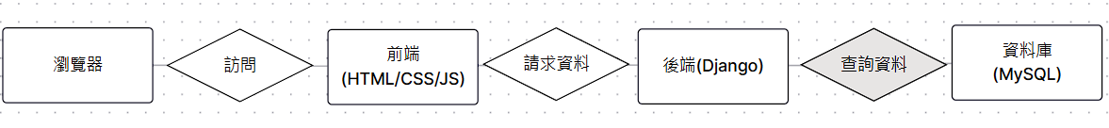
API規劃表

功能模組 | HTTP 方法 | API 端點 (Endpoint) | 功能說明 | 請求資料 | 回傳資料 | 權限要求
使用者與認證 | POST | /auth/register | 註冊新帳號 | {username, password, email} | {user_id, message: "註冊成功"} | 訪客
 | POST | /auth/login | 登入系統 | {username, password} | {token, role: "Registered_User"} | 訪客
 | GET | /auth/me | 獲取當前登入者資訊 | 登入 Token | {user_id, username, role} | 註冊會員 / Admin
幹員圖鑑 | GET | /operators | 取得幹員列表 (可篩選) | (可選:class=近衛&rarity=6) | [{id, name, class, rarity, icon_url}] | 訪客 (所有人)
 | GET | /operators/{id} | 取得特定幹員詳細資料 | 無 | 幹員基礎屬性JSON | 訪客 (所有人)
 | POST | /operators | 新增幹員基礎資料 | 幹員基礎屬性 JSON | {message: "新增成功", operator_id} | Admin
 | PUT | /operators/{id} | 更新幹員資料 | 欲修改的屬性 JSON | {message: "更新成功"} | Admin
攻略文章 | GET | /guides | 取得攻略文章列表，可以查詢特定幹員攻略 | (可選:operator_id=101) | [{guide_id, title, author_name, date}] | 訪客 (所有人)
 | GET | /guides/{id} | 閱讀單篇攻略 | 無 | {title, content, author, date} | 訪客 (所有人)
 | POST | /guides | 發布新攻略 | {title, content, related_operator_id} | {guide_id, message: "發布成功"} | 註冊會員
 | DELETE | /guides/{id} | 刪除攻略文章 | 無 | {message: "刪除成功"} | 作者本人 或 Admin
材料 | GET | /materials | 查詢材料列表，可篩選 | 篩選條件 | [{material_ID,material_icon}] | 訪客 (所有人)
 | GET | /materials/{id} | 查詢特定材料 | 無 | 包含敘述在內的完整資料 | 訪客 (所有人)
 | POST | /materials | 新增新的材料 | 包含材料資訊以及在哪一個關卡掉落及掉落率的JSON | {message: “新增成功"} | Admin
 | PUT | /materials/{id} | 修改材料資訊 | 包含修改資訊的JSON | {message: “修改成功"} | Admin
關卡 | GET | /stages/{id} | 查詢關卡資料 | 無 | 包含關卡地圖在的JSON | 所有人
 | POST | /stages | 新增關卡 | 包含關卡地圖在的JSON | {message: “新增成功"} | Admin
 | PUT | /stages/{id} | 修改關卡資料 | 包含修改資訊的JSON | {message: “修改成功"} | Admin
CRUD 對應表

功能 | 資料表 | SQL操作
查詢攻略 | Guides | SELECT
新增攻略 | Guides(關聯至Registered_User) | INSERT
刪除攻略 | Guides | DELETE
查詢關卡 | Stages | SELECT
新增關卡 | Stages, Drop(中介表) | INSERT
刪除關卡 | Stages | DELETE
查詢角色 | Operators | SELECT
新增角色 | Operators, Operator_State, Operator_Profile | INSERT
刪除角色 | Operators, Operator_State, Operator_Profile, Own | DELETE

